Rozdelenie knižnej produkcie I.

Kniha ako celok stála v polygrafickej produkcii vždy na poprednom mieste. Preto sa vo výrobe kníh po stránke výtvarnej aj po technickej venuje mimoriadna pozornosť. Základnou požiadavkou je, aby kniha svojou výtvarnou formou zodpovedala obsahu. Cieľom tvorcov knihy (autora, ilustrátora a grafika) je jednota textu, ilustrácie a typografie. Je samozrejmé že pre všetky knihy platia všeobecné pravidlá úpravy. Pri rôznych literárnych žánroch sa však v súčasnosti úprava čiastočne odlišuje. Grafik prispôsobuje každú knihu jej špecifickému účelu. Všetky parametre knižnej produkcie a jej rozdelenie udáva slovenská norma- Knihy. Nasledujúce kapitoly charakterizujú najdôležitejšie knižné oblasti.

Beletria
Najväčšiu časť knižnej produkcie tvorí beletria. Jej úprava má vzbudzovať príjemný pocit, uľahčovať čítanie, zároveň však musí zodpovedať obsahu knihy. V krásnej literatúre sa môže využiť rôznorodosť písma, zásadne však dobrej čitateľnosti. Používa sa skôr klasická úprava stránok, ilustrácie bývajú často relatívne samostatné a majú harmonizovať s písmom.

Vedecká literatúra
Úprava vedeckej literatúry musí slúžiť vedeckým záujmom a efektívne odovzdávať poznatky o prírode a spoločnosti. Typografia má pomáhať zlepšiť orientáciu v knihe. Tomu by mali zodpovedať aj titulky v odstupňovaných veľkostiach a celková úprava knihy. Písmo vedeckej knihy má byť vecné, triezve a dobre čitateľné. Dôležitá je úprava obsahu, registra a prehľadu literatúry tak, aby sa mohli rýchlo vyhľadať určité časti textu.
Odborné knihy
Úprava odbornej knihy je podobná ako pri vedeckej literatúre. Dôležitým činiteľom je kvalita obrázkov, grafov, tabuliek a príloh. Rozhodujúca je celková prehľadnosť. Použitie písma je podobné ako pri vedeckej literatúre. Pri väčších formátoch sa používa aj viacstĺpcová úprava sadzby.

Rozdelenie knižnej produkcie II.

Populárno – vedecká literatúra
Úlohou populárno – vedeckej literatúry je rozširovať vedecké poznatky medzi širšie vrstvy čitateľov. Preto má byť úprava týchto kníh nápaditá, typografia zaujímavá, aby upútala čitateľa. Treba dávať pozor na dokonalé spojenie textu s obrazom. Dôležitá je ich kvalita. Pre textovú časť je okrem grotesku vhodné aj vecné antikvové písmo.

Brožované knihy menších formátov (paperbacky )
Účelom brožovaných vydaní v malých formátoch je rozšíriť literárne dielo medzi veľký okruh čitateľov. Úprava býva nenáročná, písmo dobre čitateľné, stačí aj menej kvalitný papier.

Detské knihy
Detské knihy majú veľký význam pri vytváraní osobnosti dieťaťa. Svojím obsahom, ale aj úpravou približujú deťom okolitý svet, sprostredkúvajú poznatky a podporujú fantáziu mladých čitateľov. Aby kniha zaujala, má byť jej úprava živá, originálna a vkusná. Písmo musí byť dobre čitateľné, vo veľkostiach zodpovedajúcich veku detí, pre ktoré je kniha určená. Celková úprava detských kníh je často určovaná ilustráciami, na ktorých kvalitu treba podmienečne dbať.
Učebnice
Úprava učebníc má uľahčiť štúdium, podporovať pedagogické zámery a vizuálne vyzdvihnúť podstatné údaje. Písmo má byť dobre čitateľné, nie príliš malých stupňov, úprava priehľadná a zaujímavá. Pre určité dôležitejšie pasáže textu sa na zobrazenie často používajú farebné rámčeky alebo plochy a pod. Úprave musí byť venovaná maximálna pozornosť, aby učebnice dokonale slúžili svojmu účelu.
Umelecké a obrazové publikácie
Podstatou umeleckých a obrazových publikácií je ponúknuť čitateľom reprodukcie umeleckých diel. Obrazová časť väčšinou prevláda nad textovou. Používajú sa pekné písma, ktoré zodpovedajú umeleckému obsahu knihy. Úprava si vyžaduje starostlivo vypracovať všetky detaily knihy.
Knihy – sa tlačia na papier plošnej hmotnosti od 30 g/m²- bibliový papier (slovníky) do 100g/²- natierané a kriedové ilustračné papiere (náročné farebné publikácie a pod.) Plošná hmotnosť je hmotnosť 1m² papiera vyjadrená v gramoch. Pre zvýšenie nepriehľadnosti a zlepšenie mechanických vlastností papiera sa do papieroviny pridávajú rôzne minerálne plnivá (kaolín, titánová beloba a iné ). Najvhodnejšia farba papiera je biela. Pre väčšinu kníh sa však radšej vyberá matný papier s farbou slonoviny, alebo žiarivo bielej. Na tomto teplejšom podklade sa písmo lepšie číta a oči sa tak rýchlo neunavia. Belosť papiera sa vyjadruje v percentách dokonale bieleho štandardu- jeho belosť je 100%, kriedové papiere majú mať belosť vyše 85%, bezdrevné najmenej 80%, stredne jemné 75% a drevité až 70%. Pri čítaní má veľký význam aj povrch papiera. Dôležité je aby bol čo najmenší rozdiel medzi sitovou a plstencovou stranou z papierenského stroja. Takéto vlastnosti majú papiere menej hladené s mierne zrnitým povrchom. Smer vlákna papiera musí byť vo zväzku súbežný s chrbtom knihy, aby nevznikli ťažkosti pri otváraní knihy, neodstávali listy a aby si publikácia zachovala dobrý vzhľad.

Časti knihy
Počas dlhodobého vývoja sa ustálil nielen tvar knihy, ale i jej jednotlivé časti. Dnešná kniha sa v podstate skladá z troch častí:
- úvodnej,
- vlastnej textovej alebo obrazovej,
- zo záverečnej.
V úvodnej časti – býva predovšetkým titulný list, ktorý tvorí „vstup do knihy “. Uvádza sa v ňom autor a titul (názov ) knihy, názov vydavateľstva a rok vydania knihy. Uvedené údaje sú zásadne na lícnej strane (pravej nepárnej ) titulného listu. Na zadnej strane (rubovej) najmä v odborných knihách, sa uvádza anotácia (stručný obsah knihy a jej zameranie ), prípadne mená tých, ktorý sa zúčastnili na tvorbe knihy. Pri niektorých knihách sa na rube titulného listu uvádza – údaj o autorskom a vydavateľskom práve. V niektorých prípadoch sa pred titulným listom – na protiľahlej (párnej ) strane predchádzajúceho listu uvádza protititul (skrátený názov diela ), prípadne frontispice (čítaj frontispis ) vo forme charakteristickej kresby alebo obrázka. Na ďalších stranách úvodnej časti knihy môže byť za titulným listom úvod alebo predhovor, prípadne tiež obsah knihy (ak nie je v záverečnej časti).
Hlavnú časť knihy – tvoria texty, ktoré sa členia na oddiely a kapitoly, prípadne ešte menšie celky. V niektorých knihách sú texty doplnené ilustráciami, alebo obrázková časť môže byť aj úplne osobitne.
Záverečná časť knihy – tvorí obsah a tiráž. V tiráži je okrem mena autora, resp. autorov a názvu knihy uvedené aj meno prípadného ilustrátora alebo prekladateľa, adresa vydavateľstva, dátum vydania knihy a výška nákladu (počet výtlačkov ). Ďalej tu býva názov edície (zbierky ), v rámci ktorej vyšla kniha, mená zodpovedného a technického redaktora, navrhovateľa grafickej úpravy knihy, obálky i väzby, údaj o rozsahu knihy, názov tlačiarne, prípadne aj knihárne a napokon cena knihy.
V záverečnej časti odborných kníh sa okrem obsahu a tiráže uvádza niekedy aj register, t. j. abecedne zoradený výber dôležitých pojmov a hesiel vyskytujúcich sa v knihe s uvedením čísla príslušnej stránky- je orientačnou pomôckou pri hľadaní v knihe. Podľa účelu register môže byť menný, vecný alebo miestny. V tejto časti môže byť ešte aj prehľad použitej literatúry (bibliografia ).
V niektorých knihách sa do záverečnej časti zaraďuje prehľad vysvetliviek menej známych pojmov alebo cudzích slov.
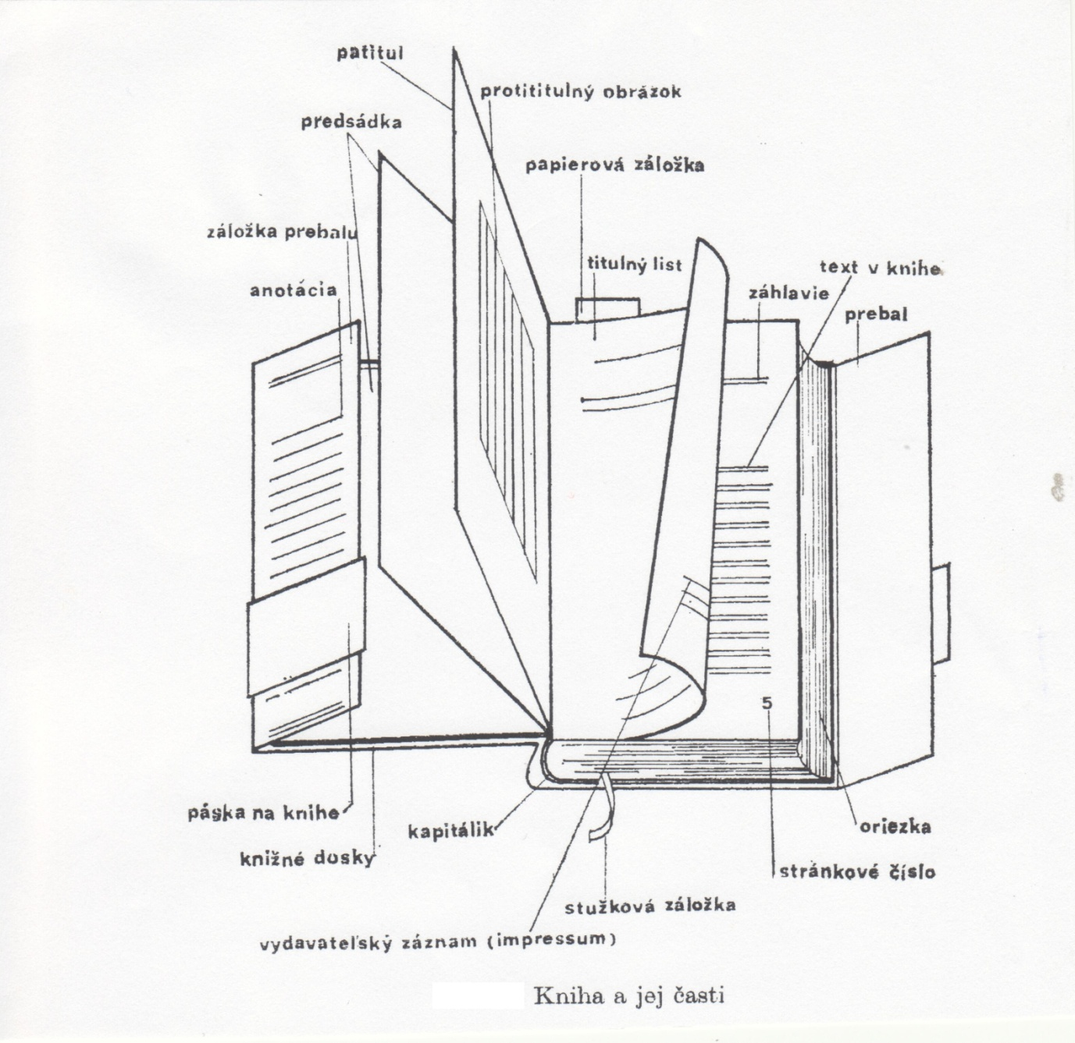

Okrem uvedeného členenia sa kniha rozdeľuje na vrchnú časť – hlavu knihy a na spodnú časť- pätu knihy. Podľa toho rozlišujeme hlavu a pätu strany. V hlave sa niekedy uvádza nadpis – záhlavie, ktoré môže byť živé alebo neživé. V živom záhlaví sa uvádza stručný obsah strany, v neživom sa opakuje len názov kapitoly. V päte strany sú obyčajne čísla strán, ale niekedy sa tu umiestňujú aj vysvetlivky a poznámky k hlavnému textu (poznámky pod čiarou).

